战队学习过程记录簿
时间：_2025-2026_学年 _第一_学期，12月1日至12月31日
学生姓名： ___金昭___所在实验室： __________GSING_____________
担任角色： ☑ 普通队员 □ 管理层（职务：______） □ 队长
项目 | 内容
工作概述与成果 | 画出第二版主控，新增了一些功能并且打板
遇到的问题、解决方案与反思 | - 学习mpu模块没有参考，通过阅读数据手册以及询问AI和查阅资料解决电路问题  - 在绘制485和can的时候学会了差分对的绘制方法和改进方法
后续工作计划 | 焊接主控并且测试
战队内部评议意见 | （由战队管理层集体商议后填写）主要从任务完成质量、团队协作精神、技术贡献度等方面给予评价与建议。  评议人签名（至少两名管理层）： _________________  日期： ____年____月____
指导老师审阅意见 | 指导老师签字：  日期： ____年____月____
备注: 学生每学期需至少提交3次学习过程记录至指导老师处审核。

2026年1月月报

这个月绘制了战队的分电板，主控板并且发了加工。
新增部分1.缓启动+防浪涌+防反接部分
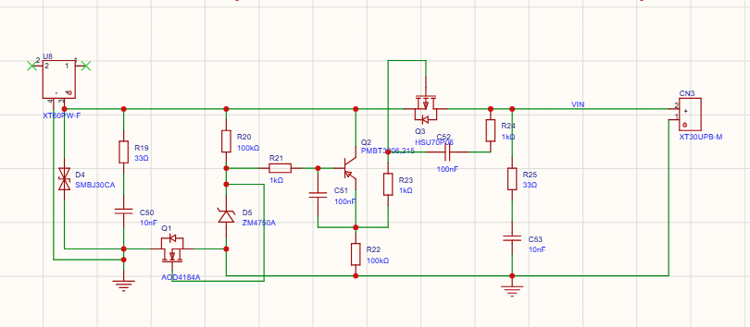
2.mpu模块
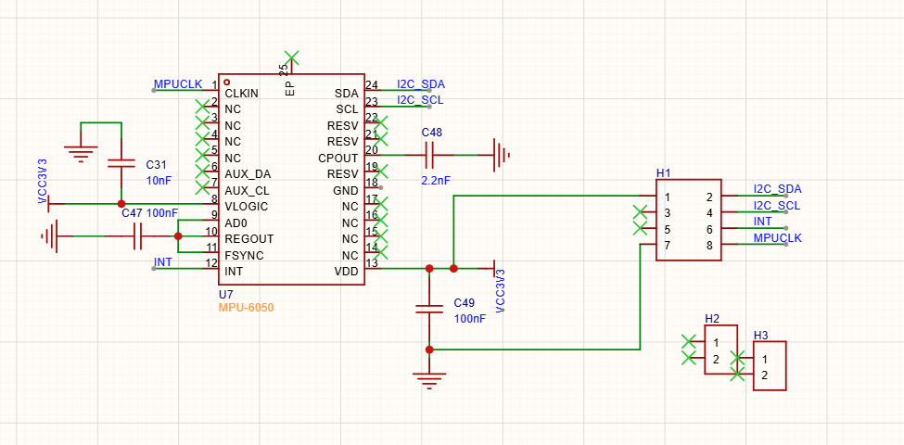
3.同时在嘉立创中对于原理图进行排线发加工

